Alan Gwynn

alan.gwynn1999@gmail.com

Descripción breve

Breve documentación de la prueba técnica en Flutter

Documentación prueba técnica

Contenido

Descripción general del proyecto 2

Requisitos 2

Arquitectura 3

# Descripción general del proyecto

El proyecto es una prueba técnica que cuenta con 3 pantallas, pantalla de Login, Home y Estado, cada uno teniendo una función diferente.

**Pantalla de Login**: como su nombre hace referencia sirve para dar acceso a la pantalla de Home, cuentas con las respectivas validaciones indicadas en las especificaciones, no se podrá acceder a menos que ingrese solo letras en usuario y el password solo contenga 5 caracteres sin posibilidad de ingresar letras.

**Pantalla de Home**: la pantalla tiene como funcionalidad, así como indica en el documento de especificaciones, mostrar un listado de clientes consultando a un api, el listado muestra los datos obtenidos de los usuarios, su avatar a la izquierda, seguido por el nombre del cliente, debajo del nombre el correo del cliente en modo hipervínculo.

**Pantalla de Estado**: esta pantalla simplemente muestra los datos del cliente obtenidos por el api, siguiendo el documento con las especificaciones mostrando el estado del cliente dependiendo del número aleatorio obtenido.

# Requisitos

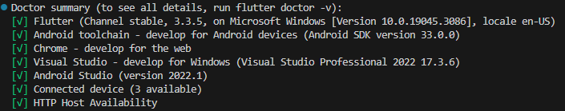Los requisitos para mínimos para levantar el proyecto son los siguientes.

Siguiendo estas especificaciones se puede generar un .apk del proyecto sin inconvenientes con el comando **flutter build apk.**

# Arquitectura

El presente proyecto cuenta con una arquitectura simple de Vistas – Servicios – Widgets para mantener un código ordenado y legible.

